Les incorruptibles
Cette année, nous participons au prix des incorruptibles.
Nous allons voter à bulletin secret pour le livre qui nous a le plus plu, parmi une sélection de cinq albums. C’est la maîtresse qui lira chaque livre.
Les-voici ci-dessous :
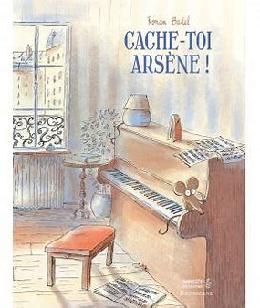 | Cache-toi, Arsène !  Ronan BADEL  Sarbacane  Thèmes : différence, musique, racisme  Arsène connaît la musique : quand on sonne à la porte, il file se cacher aux toilettes. Car Arsène est un rat et les gens n’aiment pas les rats. Pourtant, depuis que Jean le pianiste l’a recueilli, il est très heureux avec lui. Arsène est un rat mélomane. Avec Jean, ils s’entraînent à jouer à quatre mains. Un jour, ils s’inscrivent au concours du duo maître/animal de compagnie le plus élégant.
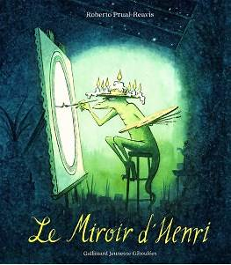 | Le miroir d'Henri  Roberto PRUAL-REAVIS  Gallimard Jeunesse  Thèmes : imagination, peinture, sagesse  Henri Lézard, un peintre passionné, découvre un jour cette phrase de Léonard de Vinci : « Un véritable chercheur d'art doit savoir peindre un miroir. Si celui-ci réfléchit, alors il connaîtra la gloire. » Henri se met alors à travailler le jour, la nuit, dans son lit, dans sa baignoire, pour réussir à peindre un miroir. Et tout le monde de s'y réfléchir et de reconnaître enfin le génie d'Henri...
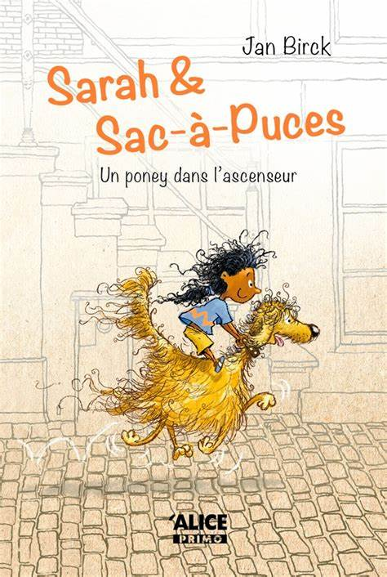 | Sarah & Sac-à-Puces  Jan BIRCK, Trad. Emmanuèle SANDRON  Alice Jeunesse  Thèmes : différence, lien enfant / animal  Sarah et sa maman viennent d’emménager dans un immeuble. La petite fille a envie de se faire des amis, mais les autres enfants la chassent en lui disant de retourner d’où elle vient. Alors Sarah s’isole et se plonge dans son livre préféré : un livre sur les Indiens. Elle aime bien les Indiens, car ils ont les cheveux noirs et lisses comme les siens et ceux de son père. Si seulement elle pouvait avoir un cheval, comme eux ! Mais quand elle en parle à sa maman, celle-ci lui répond qu’un cheval sera trop grand pour l’ascenseur.
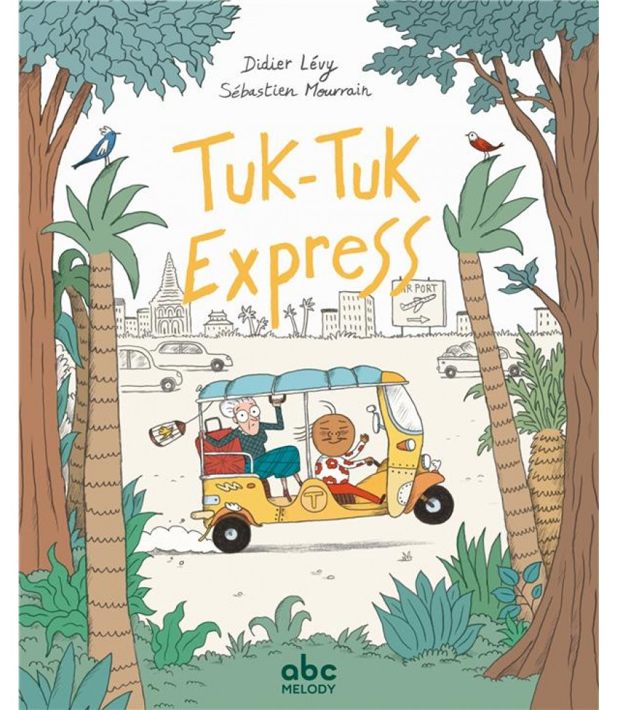 | Tuk-Tuk Express  Didier LEVY, Ill. Sébastien MOURRAIN  ABC Melody  Thèmes : Asie, humour  Tham-Boon conduit un tuk-tuk. Le plus beau tuk-tuk de Bangkok ! (D’après lui.) C’est vrai qu’il brille de mille feux son bolide mais il est aussi tout rafistolé, rapiécé, consolidé… Vanessa Crumble finit ses vacances en Thaïlande. Devant son hôtel, elle fait les cent pas dans l’attente de son taxi. Si ça continue, elle va manquer son avion ! Voilà que Tham-Boon passe par là et la prend à bord de son tuk-tuk.
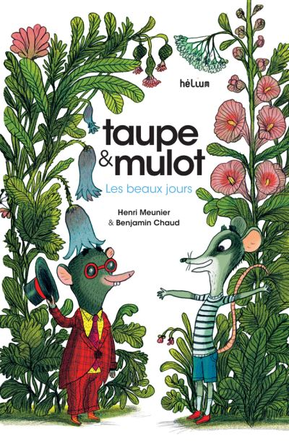 | Taupe & Mulot  Henri MEUNIER, Ill. Benjamin CHAUD  Hélium  Thèmes : amitié, animaux, nature  Taupe est imprévisible, créatif et ne voit pas très bien. Mulot est doux et attentionné. Inséparables, les deux amis sont toujours partants pour de nouvelles aventures ! Mais ce qui les rend si attachants, c’est leur amitié passionnée et l’enthousiasme qui les anime tous deux pour observer le monde, chacun à sa manière mais toujours côte à côte ; que ce soit à travers une séance de peinture en plein air, une partie de pêche qui devient loufoque, ou une déclaration d’amour entre deux taupes incapables de se voir…

